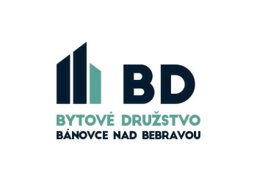
ŽIADOSŤ O PREVOD DRUŽSTEVNÉHO BYTU
DO OSOBNÉHO VLASTNÍCTVA

Žiadateľ/žiadatelia:

Meno a priezvisko: ............................................................. rod. priezvisko : .........................………….
dátum narodenia: ................................................................ rod. číslo: .......…………..........................…
rodinný stav: ................................................................................…………...........................................
bytom: .....................................................................................…………............................................…
tel. kontakt: ………………………………………………email: …………….………………………

Meno a priezvisko manžela(ky): ........................………….............. rod. priezvisko: ..................…........
dátum narodenia: ........................................................…………….rod. číslo: ..…...............................…
bytom :........................................................................................……………….………………………..

V zmysle zákona č. 182/1993 Z. z. o vlastníctve bytov a nebytových priestorov v platnom znení Vás žiadam o prevod družstevného bytu, ktorého som nájomcom do svojho osobného vlastníctva:
Byt č.……, na……….. poschodí, vchod ………… bytového domu so súpisným číslom ………… na ulici…………………………………… v …………………………………………………………….. .

V ………………………………………….., dňa ……………………..

……………………………. …………………………………
podpis žiadateľa podpis manžela(ky) žiadateľa

VYPLNÍ DRUŽSTVO:
Nesplatená časť investičného úveru:
…………………………….. € ku dňu ………………. podpis ……………………
Nedoplatok na nájomnom a na úhradách za plnenia spojené s užívaním bytu (úhrady zálohových platieb):
…………………………….. € ku dňu ……………….. podpis. ……………………
Iné nedoplatky (fakturácia a iné):
………………………………€ ku dňu ……………….. podpis ……………………

